# Explicação Completa do Código CSS

## Reset de Estilos

O reset de estilos é usado para remover as configurações padrão dos navegadores, garantindo que todos os elementos tenham um estilo uniforme.

Código:

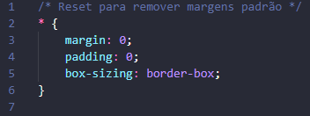

- `* { }` → O asterisco (*) seleciona todos os elementos da página.  
- `margin: 0;` → Remove todas as margens externas.  
- `padding: 0;` → Remove todos os espaçamentos internos.  
- `box-sizing: border-box;` → Faz com que a largura e a altura incluam a borda e o padding, garantindo um layout mais previsível.

## Layout Principal (Container)

Código:

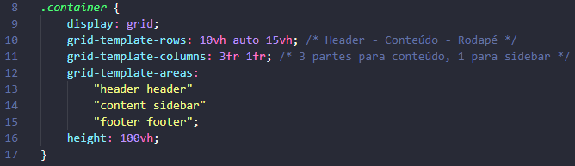

- `display: grid;` → Define que esse elemento usará CSS Grid.  
- `grid-template-rows: 10vh auto 15vh;` → Define três linhas:  
 - **10vh** → O cabeçalho ocupa 10% da altura da tela.  
 - **auto** → O conteúdo principal cresce conforme necessário.  
 - **15vh** → O rodapé ocupa 15% da altura da tela.  
- `grid-template-columns: 3fr 1fr;` → Divide o layout em duas colunas:  
 - **3fr** → O conteúdo principal ocupa três partes.  
 - **1fr** → A sidebar ocupa uma parte.  
- `grid-template-areas` → Define a disposição das áreas dentro do grid.  
- `height: 100vh;` → Faz com que o `.container` ocupe toda a altura da tela.